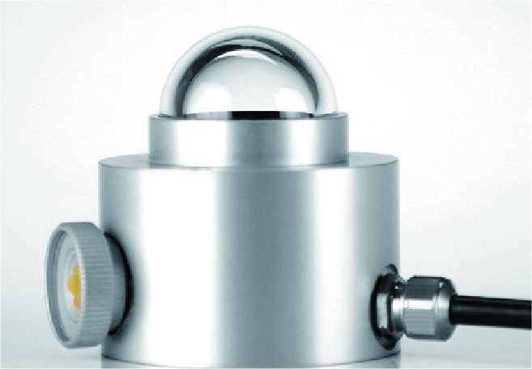
CM4高温总辐射表

CM4高温总辐射表是一款专用辐射计，设计用于测量*极端温度条件下的太阳或人工光辐照度。该产品设计独特，工作温度范围为-40ºC~150ºC，可测量的辐照度最高可达4000W/m²。辐射计内的所有零部件均经过精心挑选，能够承受极端高温和辐照条件。CM4仪器还配有一根10m耐高温信号电缆。CM4高温总辐射表有内部一级温度补偿，但同时也配有一个内置Pt-100温度传感器，提供有关测量条件的其他信息。在CM4工作期间监测温度，有利于后续修正数据，从而提高测量精度。

工作原理
CM4高温总辐射表是一款专用辐射计，设计用于测量最极端温度条件下的太阳或人工光辐照度。
该产品设计独特，工作温度范围为-40ºC~150ºC，可测量的辐照度最高可达4000W/m²。辐射计内的所有零部件均经过精心挑选，能够承受极端高温和辐照条件。CM4仪器还配有一根10m耐高温信号电缆。
CM4高温总辐射表有内部一级温度补偿，但同时也配有一个内置Pt-100温度传感器，提供有关测量条件的其他信息。在CM4工作期间监测温度，有利于后续修正数据，从而提高测量精度。
CM4还附有一张校准表，其中给出了适用于各测量温度范围的仪器灵敏度，以及各范围内实测辐照值出现的最大误差。
使用的干燥盒为旋入式，方便拆除，并且填充方便，包内还装有更换用的干燥剂。
产品特点
- 耐热仪器设计
- 工作温度范围更广
- 很好的温度依存性
技术参数
- 光谱范围：300-2800nm
- 灵敏度：4-10µV/W/m²
- 响应时间：<8s
- 零点偏移A：<4W/m²
- 零点偏移B：<15W/m²
- 方向误差（最高至80°,1000W/m²束）：<20W/m²
- 灵敏度的温度依存性（-20°C~+150°C范围内50°C以上任意区间）：<3%
- 工作温度范围：-40°Cto+150°C
- 最大太阳辐照度：4000W/m²
- 视角：180°

